新 书 推 荐

中文书名：《少年的秘密》
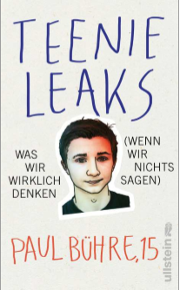
英文书名：Teen-Leaks
德文书名：TEENIE LEAKS
作 者：Paul Bühre
出 版 社：Ullstein
代理公司：ANA
页 数：240页
出版时间：2015年 1月
代理地区：中国大陆、台湾
审读资料：电子稿
类 型：家教育儿
版权已授：韩国、英国、意大利

畅销书，德文版已销售30,000册！

内容简介：
大人以为青少年没有思想，其实他们一直都在思考。
青少年也是人！但他们是那种人呢？保罗·巴雷在柏林上学，在他的书中描绘了青少年的真实面貌。父母不在身边的时候，青少年都在想什么呢？他们只知道消费？沉溺于乱七八糟的色情文学？随时准备卖掉祖母的礼物，换取烟草或酒精？迄今为止，我们对青少年的了解大部分来自不放心的父母、超负荷的教师、甚至家庭医生。现在破天荒地，十五岁少年介绍我们认识青少年一代的真实状况。他谈论视频游戏、内衣时尚、学生交际、互联网时代的爱情、孩子们的房间整理。父母出于好意，往往操之过急，反而事与愿违。
作者简介：
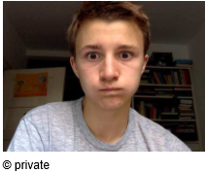
保罗·巴雷（Paul Bühre）现在十六岁，正在上高中，长大想做喜剧艺术家。他和父母住在柏林。

谢谢您的阅读！
请将反馈信息发至：夏蕊（Susan Xia）
安德鲁·纳伯格联合国际有限公司北京代表处
北京市海淀区中关村大街甲59号中国人民大学文化大厦1705室
邮编：100872
电话：010-82504406
传真：010-82504200
Email：susan@nurnberg.com.cn
网址：http://www.nurnberg.com.cn
微博：http://weibo.com/nurnberg
豆瓣小站：http://site.douban.com/110577/

